**■案件概要**

**・案件名　：Kira-meki Cream**

・対応範囲

* メンター
  + 納品物の確認
  + 不明点に関する回答
* **受講生**
  + コーディング
  + Git環境の用意

**・案件についてのご案内**

・本案件は模擬案件となり、キラメックスがクライアントとなります。

・納品物に関しては**初稿提出**の内容で評価を行った上で、個別フィードバックを行います。

・評価シートは以下の内容になりますので、事前に内容をご確認ください。  
[(項目確認用)フィードバックシート](https://docs.google.com/spreadsheets/d/1LkEj8fzWDqQD8v1rtQ2RBPzXTsOohnz11Ef-JTArUFg/edit#gid=1896812304)

・納品は修正稿の受領をもって行いますので、修正稿を提出でレッスン完了となります。

・「初稿の定義」は下部の「注意事項」を参照してください。

**■スケジュール**

開始日

6日後23：59まで：初稿提出(該当slackにて担当メンターに報告)

5日後：メンター確認/修正連絡

4日後23:59まで：修正稿提出

**■共有素材**

①コーディングルール

URL：[コーディングルール（更新：2023-03-09）.docx](https://docs.google.com/document/d/1ZAiRZStxdGRkVqL9gDwqKArlDk0z519L/edit?usp=drive_link&ouid=100594437741892628329&rtpof=true&sd=true)

ディレクトリ構造の例

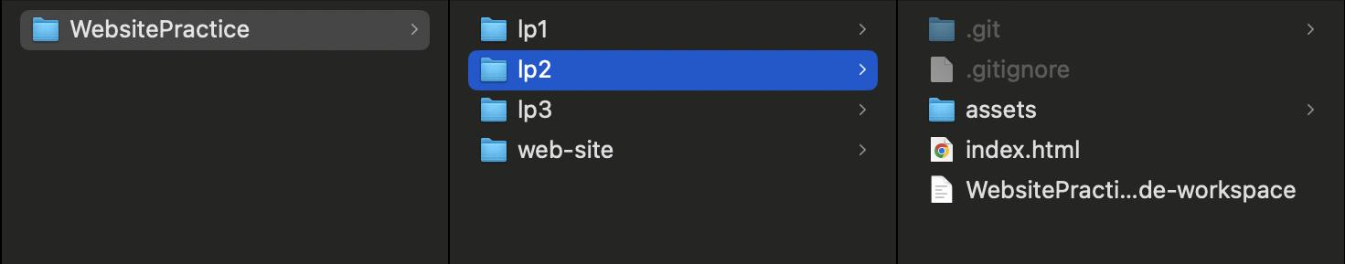

②仕様書

URL：[仕様書_Kira-meki Cream](https://docs.google.com/spreadsheets/d/1vYyE552aNEcP3taxVsyaYzs4eM9ZCXZSC9dUXAVfz3k/edit?usp=sharing)

③チェックシート

URL：[Kira-meki Cream_チェックシート_v1](https://docs.google.com/spreadsheets/d/1h1EyCJNj8C6PwMoUhamavoJllWyTzG4SvcoEhWNRSAg/edit?usp=sharing)（ご自身でフォルダを用意し、コピーして使用してください）

提出前にドライブ内に格納しているチェックシートに沿って確認をお願いします。

※「チェック環境」のシートで確認したデバイスにチェックを入れてください。

⑥デザインデータ等の基本素材

URL：[Kira-meki Cream（デザインデータ）](https://drive.google.com/file/d/1TJmli7aPoSvHXDeXFUFNMVnHoVg5AeC0/view?usp=drive_link)

**■毎日お願いしたいこと**

・稼働報告シートの記載をお願いいたします。

URL：[Kira-meki Cream_稼働報告_v1](https://docs.google.com/spreadsheets/d/1GrE7VrPZeH6fKf14z9mcf7K9ZF7Hufil/edit?usp=sharing&ouid=100832278752407665971&rtpof=true&sd=true)（ご自身でフォルダを用意し、コピーして使用してください）

**■提出物**

下記3つの提出をお願いいたします。

1.チェックシート

2.稼働管理シート

3.ご自身のGitHub環境でプッシュしたブランチ名

**■提出方法**

・GitHubのプッシュを行いSlackにて報告をお願いいたします。

・初稿提出時には稼働管理シートとチェックシートへの記載も完了している状態でお願いします。

**■メンターへの質問に関して**

・24時間以内の回答となります

・コーディングの際に、コーディングの進め方に迷った場合は積極的にメンターへ質問してください

**■注意事項**

**本案件は模擬案件ではありますが、本番案件と同様にお取り組みいただくようお願いいたします。**

・初稿の定義

* 初稿提出時の完成度ですが、自身の中で100点で提出をしましょう
* 提出前チェックなどは自身で必ず行った上で提出を行いましょう
* メンターでのチェックを前提にした状態での提出は本番案件ではNGになります

・遅延、辞退に関して

* やむを得ない事情でスケジュールから遅延する場合、実施が難しい場合などは可能な限り早くメンターへ必ずご連絡ください

・情報の取り扱いに関して

* テックアカデミーワークスで提供している案件と同様、本案件を実施する中で得た情報を、SNSへ投稿したり、第三者への開示・漏洩をすることは一切禁止とさせていただきます
* 案件名やクライアント名など含む案件そのものの情報も含みます

・実績開示に関して

* テックアカデミーワークスで提供している案件ではご自身のポートフォリオや実績として第三者へ開示することは禁止していますが、本案件はテックアカデミーの他課題と同様にBasic認証等により閲覧に制限をかけることで公開することが可能です

・質問の仕方について

* 質問があった際には下記を意識して行ってください。
  + ご自身で調べた上でどのような考察を持っているのか、調べた結果も共有し、

状況、状態などの具体例を挙げることを意識してください。

* + - 良い例：画面幅が〇〇px以下になると横スクロールが出る

　　　（キャプチャや該当ページのURL等の情報を添える）

* + - 良くない例：〇〇が動かない